**Szanujemy książki. Ćwiczenie dla dzieci 3,4,5 – letnich 13.05.2020 r.**

Książka to Twój przyjaciel, który zaprowadzi Cię do tajemniczych krain, z którym przeżyjesz niesamowite przygody, dzięki któremu zdobędziesz nowe wiadomości. Zatem dbaj o swojego przyjaciela!

Poproście rodziców o przeczytanie wiersz Anny Bayer „Książka”

Ratunku, pomocy, krzyknęła książka:

Janek mnie znowu wrzucił do kąta,

okropnie pogniótł karteczki moje,

zerwał okładkę, ja się go boję.

Pomazał strony kredką niebieską,

kółka rysował, o jak mi ciężko,

o jak mnie bolą karteczki wszystkie,

zmięte obrazki teraz są brzydkie.

Mam tego dosyć, stąd się wynoszę,

bo traktowania takiego nie zniosę.

Zostaniesz Janku wielkim nieukiem

i na podłogę upadła z hukiem.

Wszystkie te żale mama słyszała,

Janka do siebie natychmiast wezwała:

mój drogi synu książeczka płacze,

a to jest przecież najlepszy przyjaciel.

O przyjaciela dbać trzeba zawsze,

więc wytrzyj kartki, nałóż okładkę.

Janek się wstydzi, płoną mu uszy,

książka wybacza, chociaż nie musi.

Poprawę chłopiec więc obiecuje,

książkę podnosi, dotyka czule,

potem okładkę książce nakłada

i na stoliku grzecznie odkłada.

Odpowiedzcie teraz na pytania:

1. Dlaczego książka prosiła o pomoc?
2. Co robił Janek?
3. Jakie rady dała mama Jankowi?
4. Jak należy postępować z książką?

Mamy dla Was propozycję. Wykonajcie piękną zakładkę, która będzie służyć do zaznaczania stron. Możecie pokolorować i wyciąć gotowe zakładki lub zaprojektować własną zakładkę.

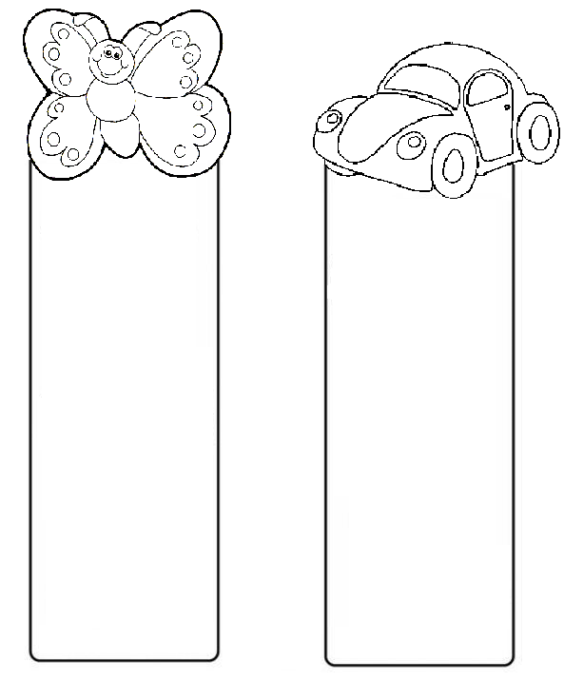

Kolejne Wasze zadanie polegać będzie na stworzeniu książeczki obrazkowej.

Możecie wymyślić jakąś przygodę jakiejś postaci – dziecka lub zwierzątka –   
w tym momencie będziecie autorami, i zilustrujcie ją – w tym momencie będziecie ilustratorami i drukarzami jednocześnie.

Możecie też narysować różne obrazki, nietworzące ze sobą żadnej historyki. Tak jest w książeczkach dla maluchów typu „Moje pierwsze słowa”.

Musicie tylko pamiętać o budowie książki. Wiecie z czego składa się książka?

Każda książka ma przynajmniej kilka kartek. Wasze też powinny mieć więcej niż 2. Złóżcie sobie kartki na pół i na każdej stronie wykonajcie ilustrację/obrazek.

Czy Wasze książeczki są już gotowe? Możecie je już składać, czyli zszyć? Niczego nie brakuje?

Otóż to, każda książka oprawiona jest okładką. Na kładce musi być podany autor, czyli Wasze imię i nazwisko, oraz tytuł książki. Może być także ilustracja nawiązująca do treści książki.

Jak już macie „wydrukowane” strony Waszej książeczki wraz z okładką, to co teraz z nimi zrobić? W drukarni je składają, a Wy je zszyjcie za pomocą zszywacza lub igłą z nitką. Poproście o pomoc rodziców przy tej czynności.

Mamy nadzieję, że się pochwalicie swoimi autorskimi książeczkami 

Teraz wykonacie kilka kart pracy. Prosimy o wydrukowanie w miarę możliwości.

Wytnij książki i dokończ sekwencje.

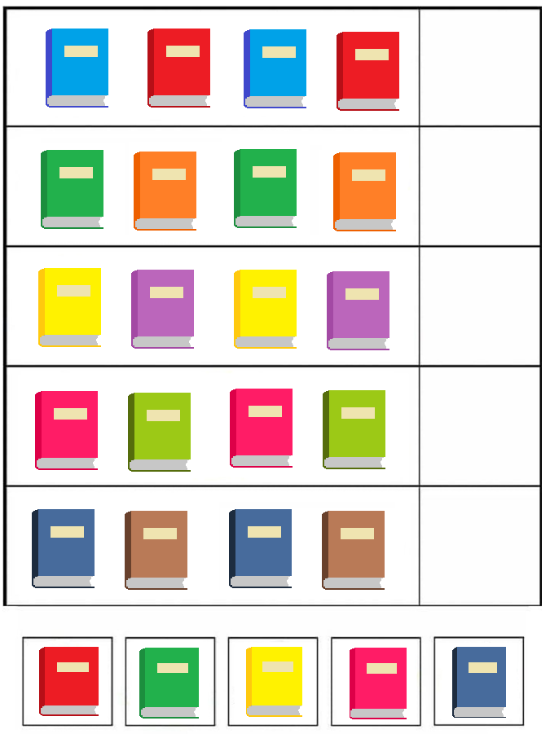

Pokoloruj według kodu.

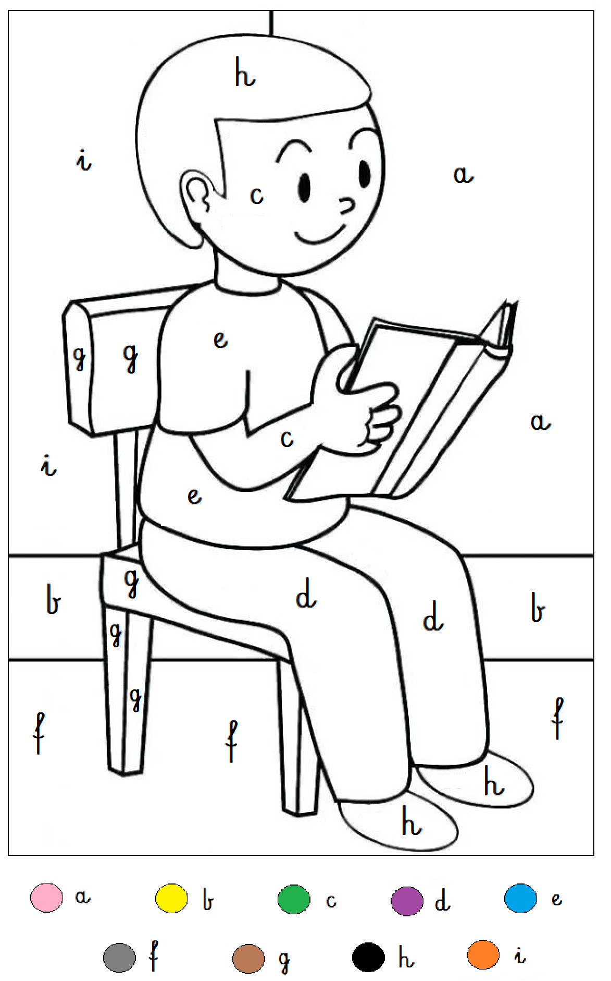

Policz książki w pętelkach. Wpisz w okienko odpowiednią cyfrę.

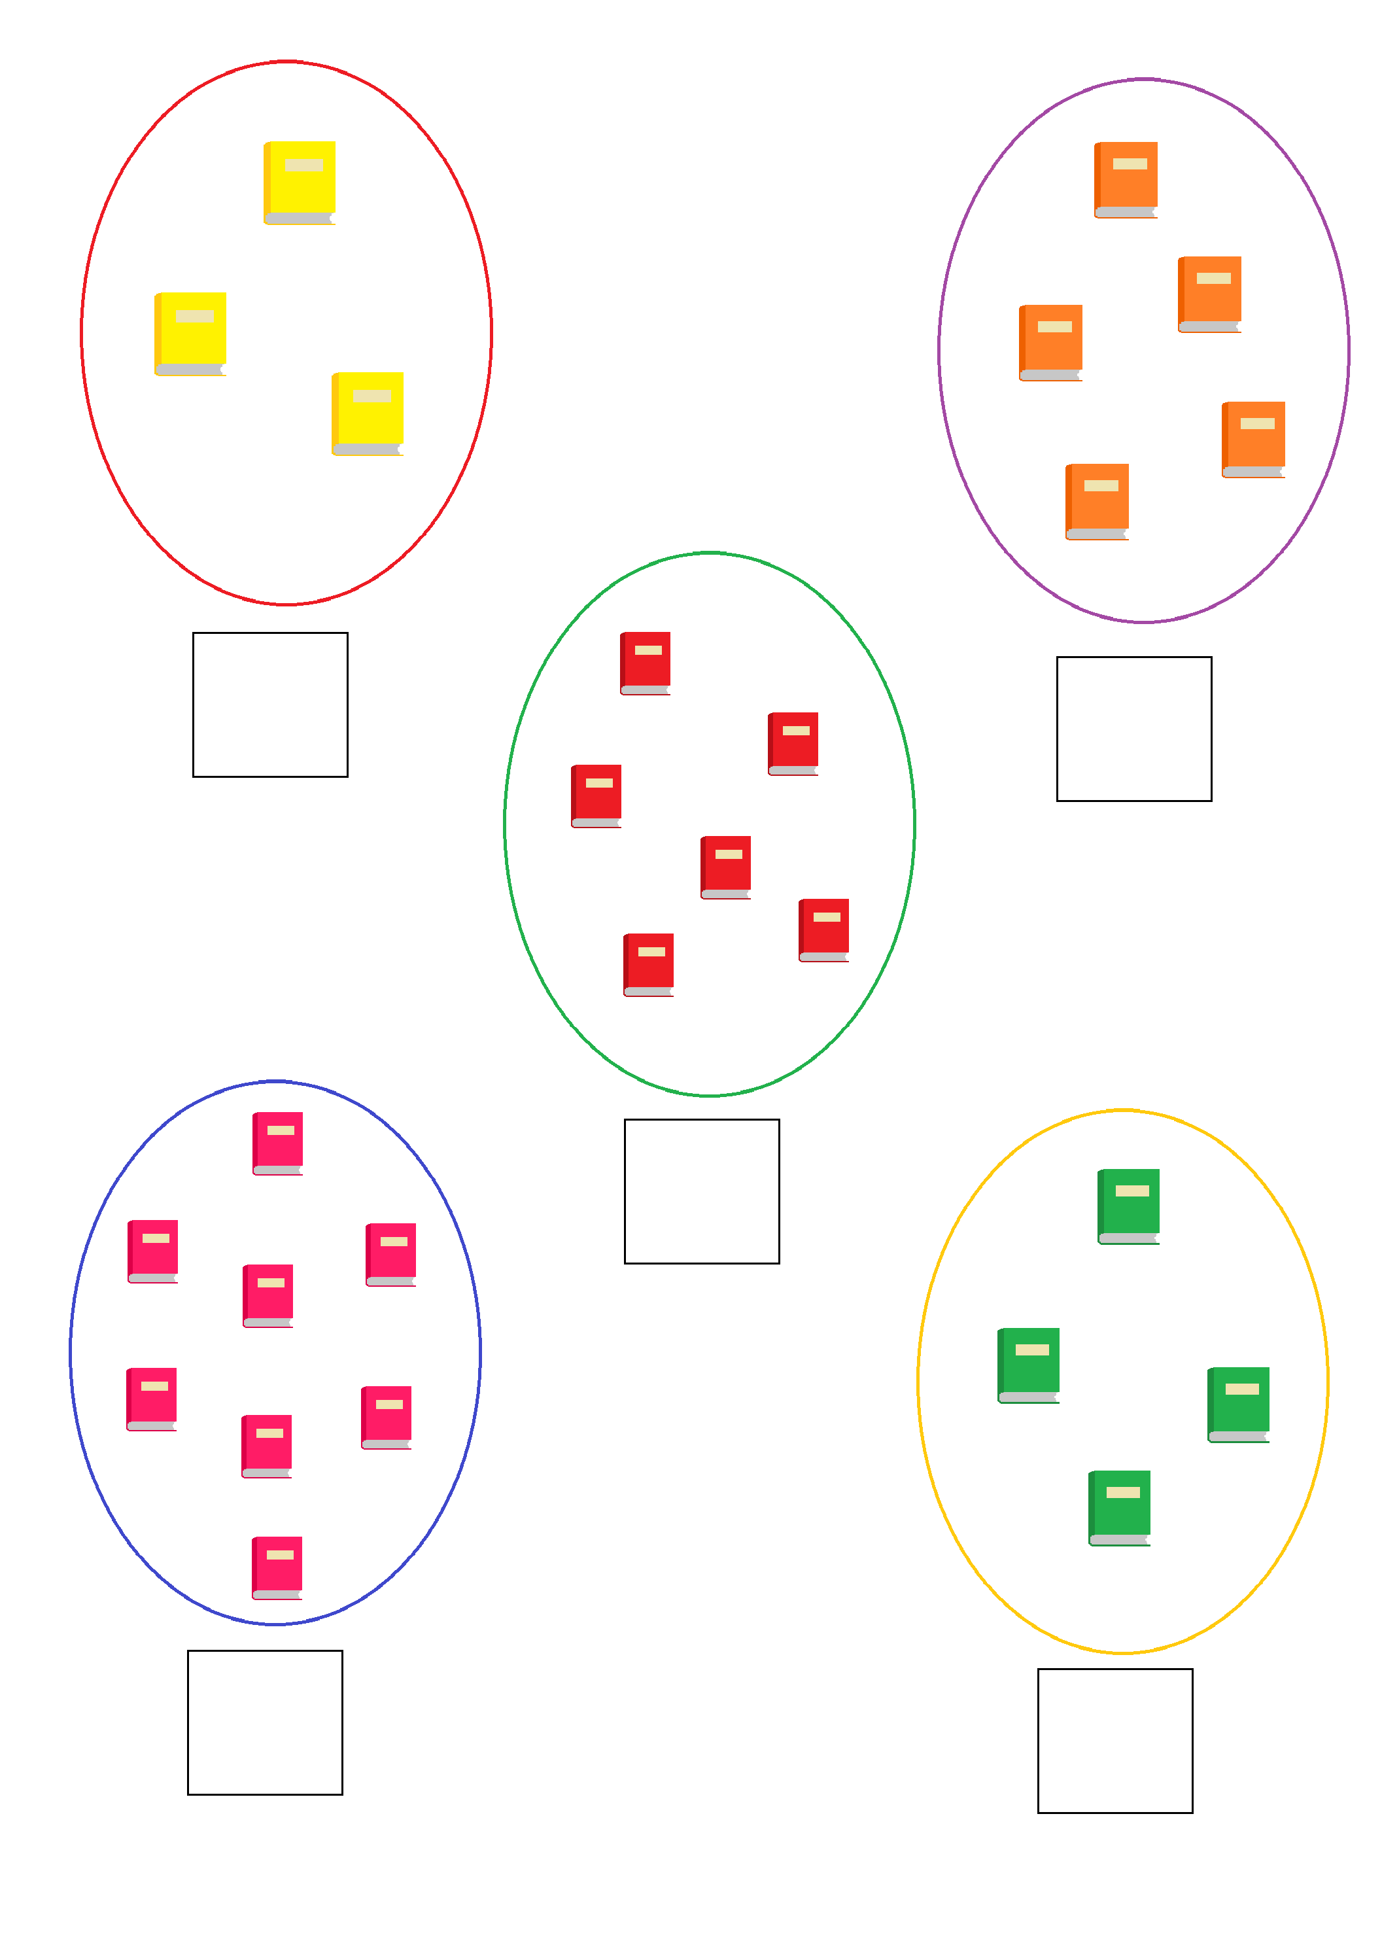

Dla dzieci starszych.

Podziel nazwy na sylaby. Pokoloruj odpowiednią ilość okienek.

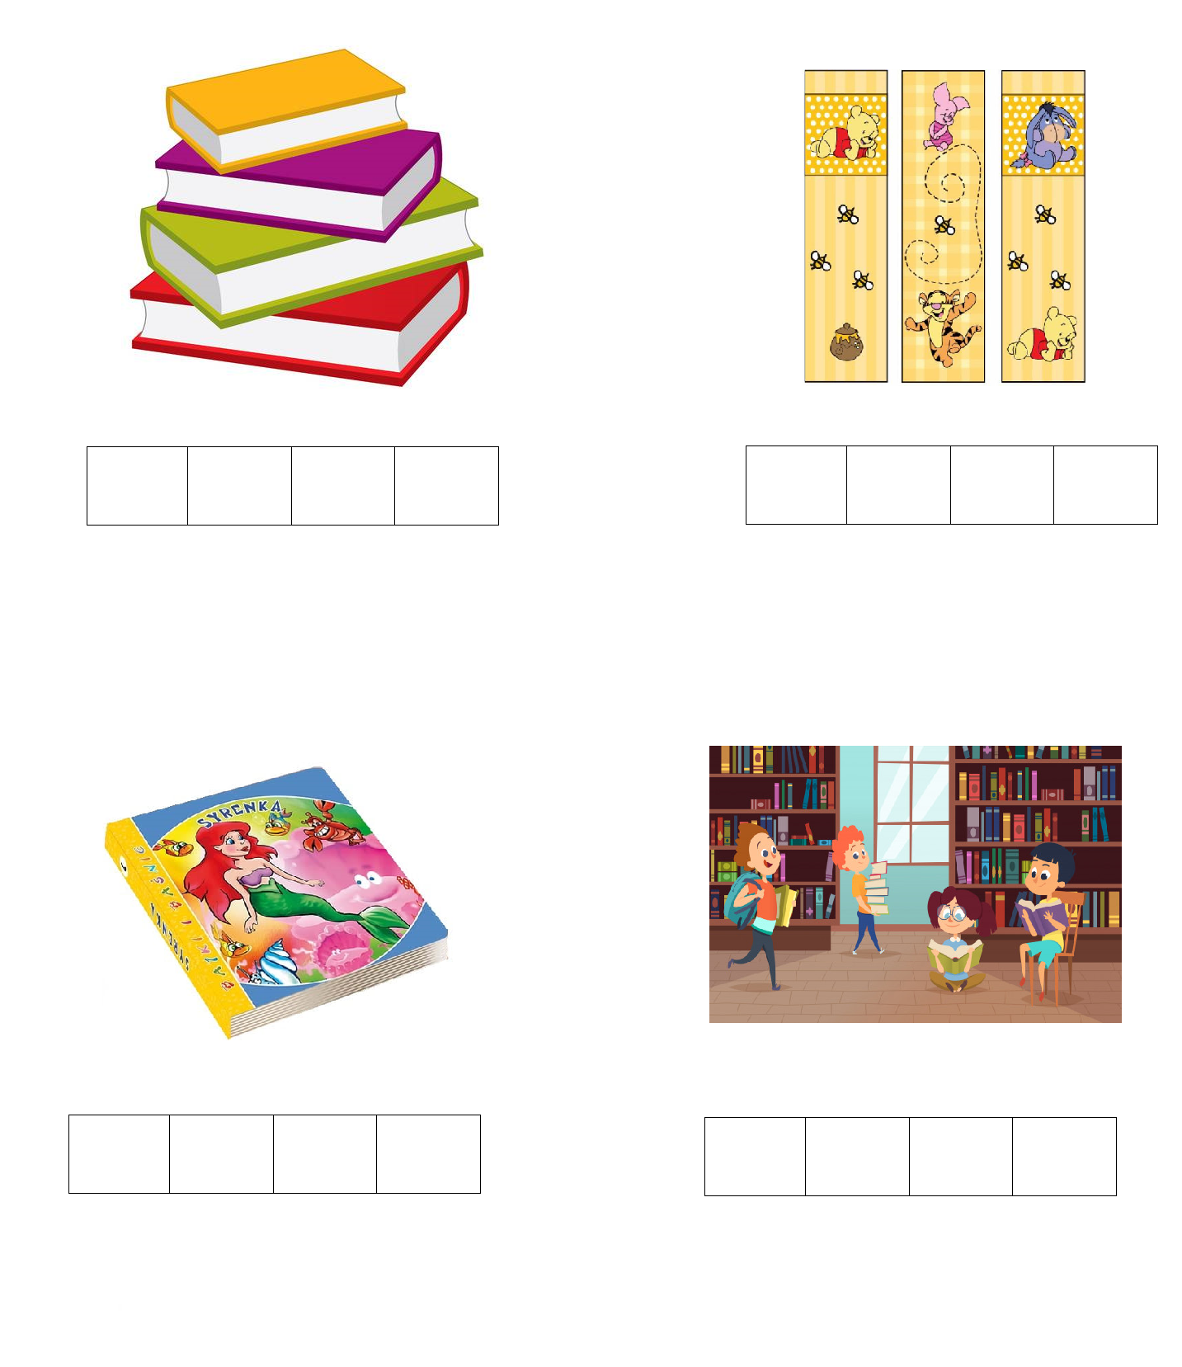

Pokoloruj obrazek.

